АДМИНИСТРАЦИЯ КЛОЧКОВСКОГО СЕЛЬСОВЕТА
РЕБРИХИНСКОГО РАЙОНА
АЛТАЙСКОГО КРАЯ

ПОСТАНОВЛЕНИЕ
22.05.2019 № 125 с. Клочки

Об утверждении реестра и схемы размещения мест (площадок) накопления твердых коммунальных отходов на территории муниципального образования Клочковский сельсовет

Ребрихинского района Алтайского края

В соответствии с Федеральным законом от 06.10.2003 г. №131-ФЗ «Об общих принципах организации местного самоуправления в Российской федерации», с Федеральным законом от 24.06.1998 г. № 89-ФЗ «Об отходах производства и потребления», постановлением Правительства Российской Федерации от 31.08.2018 г. № 1039 «Об утверждении Правил благоустройства мест (площадок) накопления твердых коммунальных отходов и ведения их реестра», на основании Устава муниципального образования Клочковский сельсовет ребрихинского района Алтайского края,
ПОСТАНОВЛЯЮ:
1. Утвердить схему размещения мест (площадок) накопления твердых коммунальных отходов на территории муниципального образования Клочковский сельсовет Ребрихинского района Алтайского края (Приложение 1).
2. Утвердить реестр мест (площадок) накопления твердых коммунальных отходов на территории муниципального образования Клочковский сельсовет Ребрихинского района Алтайского края (Приложение 2).
2. Обнародовать настоящее постановление на информационном стенде Администрации Клочковского сельсовета, а также на официальном сайте Администрации Ребрихинского района Алтайского края в рубрике «Клочковский сельсовет».
3. Контроль за исполнением настоящего постановления оставляю за собой.
Глава сельсовета К.В. Кузнецов

Антикоррупционная экспертиза муниципального правового акта проведена. Коррупциогенных факторов не выявлено.
Заместитель главы Администрации сельсовета О.А. Рязанова
Приложение 1
к постановлению Администрации
Клочковского сельсовета
Ребрихинского района
Алтайского края
от 22.05.2019 № 125

Схема размещения мест (площадок) накопления твердых коммунальных отходов на территории муниципального образования

Клочковский сельсовет Ребрихинского района Алтайского края

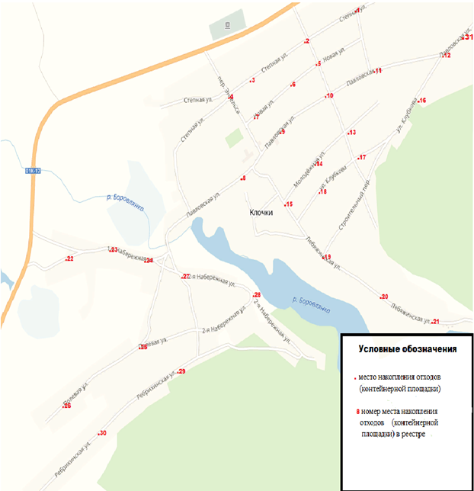

Приложение 2
к постановлению Администрации
Клочковского сельсовета
Ребрихинского района
Алтайского края
от 22.05.2019 № 125

РЕЕСТР
мест (площадок) накопления твердых коммунальных отходов на территории муниципального образования Клочковский сельсовет Ребрихинского района Алтайского края

№ контейнерной площадки | Адрес контейнерной площадки | Данные об источниках образования ТКО | Кол-во контей-неров
1 | с. Клочки  ул. Степная, 54 | Жилой сектор с. Клочки, ул. Степная,  дома с 50 до 72, с 79 по 101 | 1
2 | с. Клочки  ул. Степная, 65 | Жилой сектор с. Клочки, ул. Степная,  дома с 44 по 48, с 59 до 77 | 1
3 | с. Клочки  ул. Степная, 53 | Жилой сектор с. Клочки, ул. Степная,  дома с 38 по 42, с 45 до 57 | 1
4 | с. Клочки  ул. Степная, 32 | Жилой сектор с. Клочки, ул. Степная,  дома с 2 по 32, с 1 до 43 | 2
5 | с. Клочки  ул. Новая, 22 | Жилой сектор с. Клочки, ул. Новая,  дома с 20 по 32, с 19 до 35 | 2
6 | с. Клочки  ул. Новая, 12А | Жилой сектор с. Клочки, ул. Новая,  дома с 12 по 18, с 11 до 17 | 2
7 | с. Клочки  ул. Новая, 10 | Жилой сектор с. Клочки, ул. Новая,  дома с 2 по 10, с 1 до 9 | 1
8 | с. Клочки  ул. Павловская, 35 | Жилой сектор с. Клочки, ул. Павловская,  дома с 1 до 35, 2; ул. Лебяженская, дома с 2 по 12 | 1
9 | с. Клочки  ул. Павловская, 49 | Жилой сектор с. Клочки, ул. Павловская,  дома с 10 по 14, с 47 до 63 | 1
10 | с. Клочки  ул. Павловская, 73 | Жилой сектор с. Клочки, ул. Павловская,  дома с 16 по 36, с 65 до 81 | 2
11 | с. Клочки  ул. Павловская, 91 | Жилой сектор с. Клочки, ул. Павловская,  дома с 38 по 52, с 83 до 97 | 1
12 | с. Клочки  ул. Павловская, 113 | Жилой сектор с. Клочки, ул. Павловская,  дома с 54 по 62, с 99 до 119 | 1
13 | с. Клочки  ул. Молодежная, 4 | Жилой сектор с. Клочки, ул. Молодежная,  дома с 4 по 8, с 19 до 33 | 1
14 | с. Клочки  ул. Молодежная, 11 | Жилой сектор с. Клочки, ул. Молодежная,  дома с 5 до 17 | 1
15 | с. Клочки  ул. Лебяженская, 24 | Жилой сектор с. Клочки, ул. Молодежная,  дома с 1 до 3; ул. Лебяженская, дома с 14 по 30,  с 1 по 9; пер. Речной, дома с 1 по 7, с 2 по 8 | 1
16 | с. Клочки  ул. Павла Клубкова, 51 | Жилой сектор с. Клочки, ул. Павла Клубкова,  дома с 16 по 24, с 45 до 61 | 1
17 | с. Клочки  ул. Павла Клубкова, 31 | Жилой сектор с. Клочки, ул. Павла Клубкова,  дома с 19 до 43 | 1
18 | с. Клочки  ул. Павла Клубкова, 4 | Жилой сектор с. Клочки, ул. Павла Клубкова,  дома с 2 по 12, с 1 до 17 | 1
19 | с. Клочки  ул. Лебяженская, 15 | Жилой сектор с. Клочки, ул. Лебяженская,  дома с 32 по 46, с 13 до 23; пер. Строительный, дома с 1 по 13, с 2 по 12 | 2
20 | с. Клочки  ул. Лебяженская, 31 | Жилой сектор с. Клочки, ул. Лебяженская,  дома с 48 по 70, с 25 до 49 | 1
21 | с. Клочки  ул. Лебяженская, 78 | Жилой сектор с. Клочки, ул. Лебяженская,  дома с 72 по 86, с 51 до 71 | 1
22 | с. Клочки  ул. 1-я Набережная, 29 | Жилой сектор с. Клочки, ул. 1-я Набережная,  дома с 26 по 30, с 27 до 39 | 1
23 | с. Клочки  ул. 1-я Набережная, 21 | Жилой сектор с. Клочки, ул. 1-я Набережная,  дома с 24 по 16, с 17 до 25 | 1
24 | с. Клочки  ул. 1-я Набережная, 11 | Жилой сектор с. Клочки, ул. 1-я Набережная,  дома с 2 по 14, с 1 до 15 | 1
25 | с. Клочки  ул. Полевая, 5 | Жилой сектор с. Клочки, ул. Полевая,  дома с 2 по 18, с 1 до 9 | 1
26 | с. Клочки  ул. Полевая, 30 | Жилой сектор с. Клочки, ул. Полевая,  дома с 20 по 38, с 11 до 19 | 1
27 | с. Клочки  ул. Ребрихинская, 2 | Жилой сектор с. Клочки, ул. 2-я Набережная,  дома с 2 по 18, с 1 до 13; ул. Ребрихинская,  дома с 2 по 20, с 1 по 15 | 1
28 | с. Клочки  ул. 2-я Набережная, 28 | Жилой сектор с. Клочки, ул. 2-я Набережная,  дома с 20 по 44, с 15 до 45 | 1
29 | с. Клочки  ул. Ребрихинская, 21 | Жилой сектор с. Клочки, ул. Ребрихинская,  дома с 22 по 44, с 17 до 25 | 1
30 | с. Клочки  ул. Ребрихинская, 33 | Жилой сектор с. Клочки, ул. Ребрихинская,  дома с 46 по 74, с 27 до 53 | 1
31 | с. Клочки  ул. Павловская, 72 | Жилой сектор с. Клочки, ул. Павловская,  дома с 64 по 82, с 121 до 127 | 1
 | ИТОГО: |  | 36

